Ranking kamerek internetowych i mikrofonów. Najpopularniejsze wśród Polaków są kamery internetowe Xiaomi i mikrofony Jabra
W ciągu jednego roku webinary tylko za pośrednictwem polskiego ClickMeeting zarobiły ponad 2,5 mln zł. Spotkania online to już stały element pracy i popularny sposób na zarabianie, trudno więc się dziwić, że wzrosło zainteresowanie sprzętem do komunikacji przez Internet. W tym roku wśród kamerek internetowych w rankingu popularności Xiaomi zostawia konkurencję daleko z tyłu, jak wynika z analizy opinii polskich Internautów.

Webinary i spotkania online stały się w ostatnich latach powszechnym i cenionym narzędziem w pracy, edukacji, organizacji eventów, a także sposobem na zarabianie. W ciągu całego ubiegłego roku w webinarach i spotkaniach online organizowanych tylko za pośrednictwem polskiej platformy ClickMeeting wzięło udział niemal 31 mln osób na całym świecie. W Polsce płatne wydarzenia organizowane za pośrednictwem ClickMeeting tylko w 2020 r. zarobiły ponad 2,5 mln zł. Rekordowy webinar zarobił jednorazowo 57 tys. zł.
Konieczność przeniesienia większości aktywności do Internetu spowodowała oczywiście gwałtowny wzrost zainteresowania Polaków sprzętem do komunikacji przez Internet - zainteresowanie hasłami takimi jak „najlepsza kamerka internetowa” czy „najlepszy mikrofon do komputera” w Internecie w kwietniu 2020 r. było o niemal 450 proc. wyższe niż w lutym, jak wynika z analizy za pomocą SentiOne, polskiej platformy do monitoringu Internetu za pomocą zaawansowanej sztucznej inteligencji.

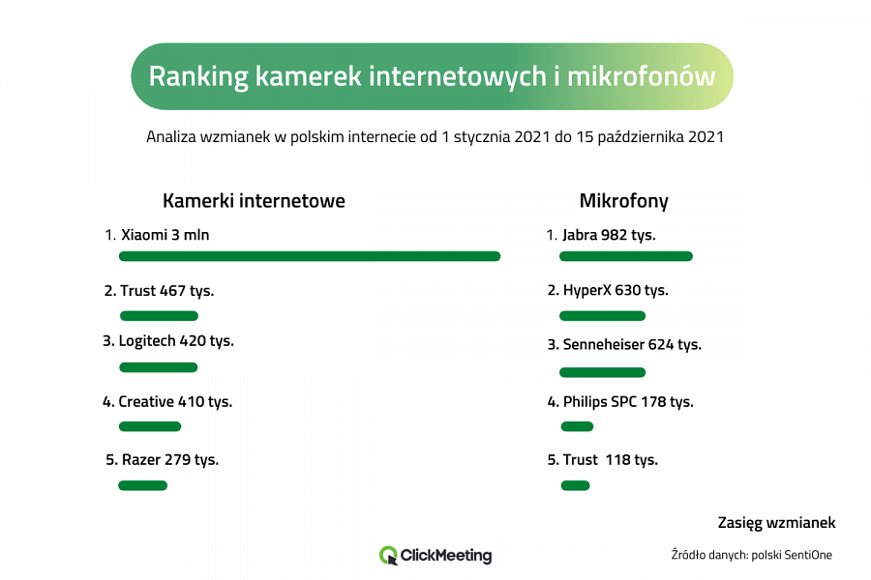
– Teoretycznie może się wydawać, że w tego typu wydarzeniach najważniejsza jest treść i nie ma potrzeby inwestowania w porządny sprzęt czy np. w ogóle korzystania z kamery podczas spotkań – mówi Martyna Grzegorczyk, Communications and Outreach Manager w ClickMeeting. – To nieprawda. Ogromny procent komunikatu stanowi nie tylko to, co się mówi, ale jak jest się przy tym odbieranym przez słuchaczy - w jaki sposób się mówi, jak się przy tym zachowuje i wygląda. W przeprowadzonej przez ClickMeeting ankiecie na temat stosunku do zasad savoir-vivre na spotkaniach online blisko połowa respondentów stwierdziła, że włączanie kamery jest oznaką szacunku dla współuczestników.
Ranking kamerek internetowych 2021. Xiaomi z zasięgiem o ponad 500 proc. większym niż konkurencja
Jakie marki sprzętu do spotkań online i webinarów są w Polsce najpopularniejsze? Z analizy wypowiedzi Internautów za okres od początku 2021 r. do połowy października wynika, że wśród kamerek internetowych zdecydowanie największą popularnością cieszy się marka Xiaomi. Od początku 2021 r. kamery internetowe tej firmy były wymieniane ponad 2500 razy, a wszystkie wypowiedzi na jej temat osiągnęły zasięg na poziomie 3 mln wyświetleń. Daleko z tyłu znalazły się kamerki holenderskiej firmy Trust – 843 wzmianki osiągnęły zasięgi na poziomie 467 tys. wyświetleń – o ponad 500 proc. mniejsze niż Xiaomi. Na trzecim miejscu znalazł się szwajcarsko-amerykański Logitech - 389 wzmianek i 420 tys. zasięgu. Czwarty pod względem popularności jest singapurska firma Creative – 289 wzmianek z zasięgiem na poziomie 410 tys. Piąte miejsce zajmuje amerykański Razer – 261 wzmianek i 279 tys. wyświetleń zasięgu.
Ranking mikrofonów 2021. Wśród mikrofonów najpopularniejsza jest marka Jabra
Jeśli chodzi o mikrofony, to w tym samym okresie największym zainteresowaniem polskich Internautów w 2021 r. cieszyła się duńska marka Jabra – 447 wzmianek i zasięg na poziomie 892 tys. wyświetleń. Drugie miejsca zajęły mikrofony należącej do HP marki HyperX – 451 wzmianek i zasięg na poziomie 630 tys. wyświetleń. Trzecia najpopularniejsza marka to niemiecki Sennheiser, którego w kontekście mikrofonów polscy Internauci wspominali 391 razy, a wszystkie te wypowiedzi osiągnęły zasięg na poziomie 624 tys. wyświetleń. Na czwartym miejscu pod względem liczby wzmianek znalazła się wspomniana już przy kamerkach holenderska marka Trust – 316 wzmianek i 118 tys. wyświetleń zasięgu. Większy zasięg uzyskały jednak wypowiedzi na temat mikrofonów Philips SPC – 178 tys. wyświetleń przy 297 wzmiankach.
– Jeśli mamy zamiar korzystać z danego sprzętu w miarę regularnie, to zawsze warto zadbać o to, by był on jak najlepszej jakości w ramach dostępnego budżetu. Szczególnie znaczenie ma to w przypadku osób, które korzystają ze spotkań online i webinarów w pracy oraz zarabiają za ich pośrednictwem - wiadomo, że dobrej jakości obraz i dźwięk ułatwiają odbiór wydarzenia i pomagają budować profesjonalny wizerunek prowadzącego lub prowadzących – dodaje Martyna Grzegorczyk, Communications and Outreach Manager w ClickMeeting.

